МАДОУ «Центр развития ребёнка – детский сад № 46» г. Перми
Занятие по ФЭМП в старшей группе «Путешествие на паровозике из Ромашково»
Воспитатель: Кривоногова Татьяна Валерьевна
Программные задачи: Закреплять знание цифр от 1 до 10 и соотносить их с количеством предметов.
Развивать умение видеть и выделять геометрические фигуры.
Развивать внимание и ориентировку на листе бумаги во время клеточного диктанта.
Развивать логическое мышление, умение самостоятельно находить решение.
Воспитывать умение работать самостоятельно, в общем темпе, переключать внимание с одного задания на другое.

Материалы: Карта с маршрутом для паровозика (9 секторов), звуковое сопровождение сигнала паровоза, листы с заданиями на каждого ребёнка, набор цифр от 1 до 10 на каждого ребёнка, логическая загадка «Сколько билетов?» на листе А3 формата, игра «Где сейчас муха?» на листе А3 формата, пластиковый «Игровизор» на каждого, водный маркер, простой карандаш, цифры, знаки для игры на внимание.

Ход занятия:
Ребята, вы любите путешествовать? Сегодня мы с вами отправимся на прогулку на паровозике из Ромашково. А чтобы нам вернуться вовремя, мы будем пользоваться вот такой картой – схемой, у нас будут остановки, вы видите их номера, а что ждет вас там, узнаем во время путешествия.

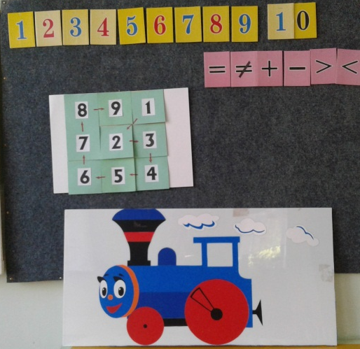

Итак, едем? (звучит сигнал)
Первая остановка, (открываю окно) здесь изображён восклицательный знак. (Читаю на обороте) «Вы внимательно смотрите, что изменится – скажите».
Игра на внимание. Во время путешествия нужно быть внимательным и мы сейчас потренируемся. (Дети смотрят на доску, запоминают расположение 8 -10 знаков в течении нескольких секунд, закрывают глаза, я меняю знаки местами, дети называют , что изменилось. Сложность задания меняется от этапа обучения).
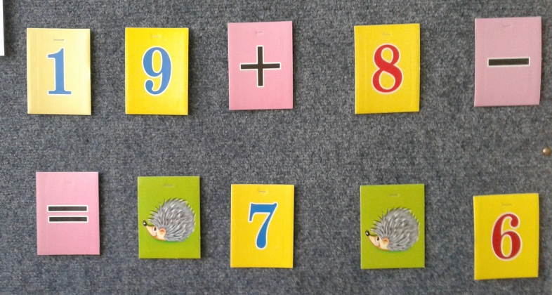

Молодцы, вы очень внимательные . Едем дальше! (Сигнал)
Остановка номер два. (читаю) «В квадратах клеточки пустые, кто на лужайке нас встречает, и что растет здесь, мы узнаем». А мы с вами разгадаем логические квадраты. На ваших листах изображен квадрат со сказочными жителями лужайки. А одна клетка пустая, давайте вместе подумаем, какого жителя не хватает (разбираем вместе). А во втором квадрате , где нарисованы растения, пустые два квадрата, нам нужно узнать и нарисовать недостающие растения лужайки. (Выполняют самостоятельно). Молодцы, с заданием справились. Едем дальше! (Сигнал).

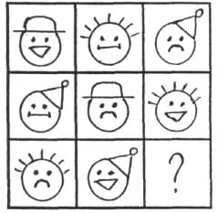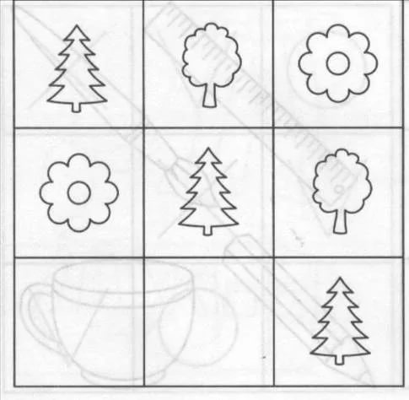

Третья остановка. (Открываю, читаю) « Длинный, странный поезд едет по рельсам и вагоны за собой везет, номера не на всех вагонах и мы их сейчас назовём». У каждого вагона должен быть свой номер, а для чего? (Ответы). Давайте мы с вами пронумеруем все вагоны по порядку. (Самостоятельная работа детей). Сейчас все вагоны с номерами, едем дальше! Какая следующая остановка? (Сигнал)

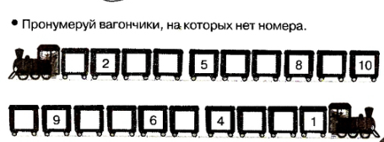
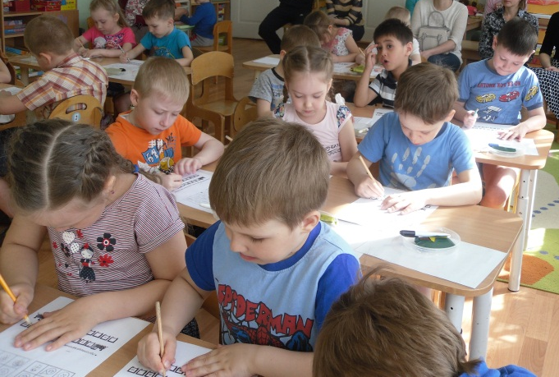

Остановка четвёртая. (Читаю). «Чтоб нигде не опоздать, нужно цифры точно знать!» Паровозик из Ромашково часто опаздывал, наверно потому что не умел считать. Вот мы сейчас и потренируемся в счёте. Достаньте цифры из конверта, цифры, стройся! (Выкладывают по порядку перед собой на столе). Внимательно слушайте задания и поднимайте только нужную цифру.
-Поднимите любую цифру больше 7.
-Поднимите любую цифру меньше 5.
-Поднимите цифру, которая больше на 2, чем ежей на доске.
-Поднимите цифру, которая больше на 3, чем елей.
-Поднимите цифру, которая меньше на 2, чем яблок.

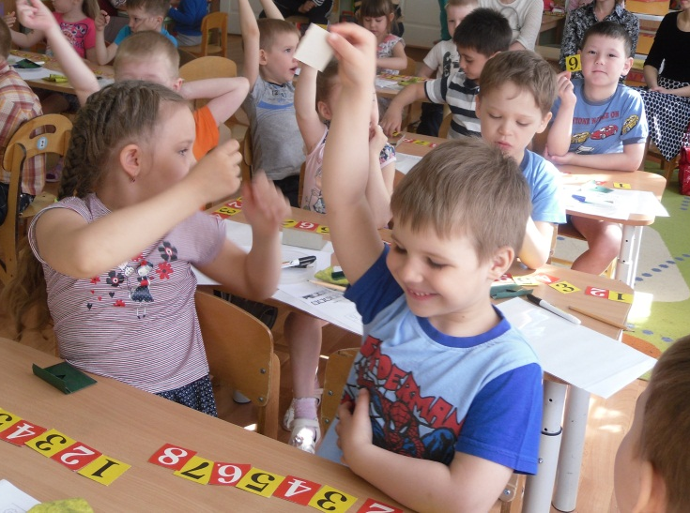

-Послушайте условие задачи, решите и поднимите правильный ответ. На стоянке стояло 7 машин, приехало ещё 3, сколько стало машин? В тарелке лежало 6 огурцов, 2 использовали для салата. Сколько огурцов осталось? На полке стояло 5 книг, поставили ещё 2, а потом ещё 2. Сколько книг стало? Молодцы, вы правильно решали и почти не ошибались. Едем дальше, какая следующая станция? Пятая. (Сигнал).
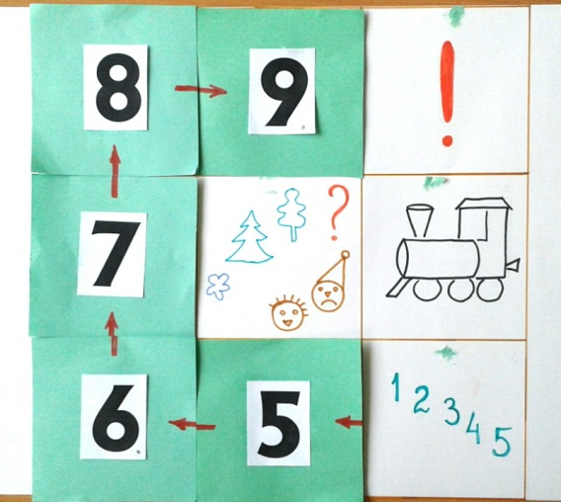
Пятая станция. «Мы писали и считали и немножечко устали. Встанем, вместе отдохнем, и опять считать начнём». А у нас физкультминутка! (Встаём около столов)
Сколько раз я топну, столько раз вы хлопнете.
Сколько раз я стукну, столько раз поднимите руки вверх.
Сколько раз я хлопну, столько раз присядьте.
Сколько раз я кивну, столько раз обернитесь вокруг себя.
Сколько раз я щёлкну, столько раз подпрыгните.
Отдохнули, едем дальше. (Сигнал).
Остановка шестая. «Ну, ребята, не зевайте, сколько билетов здесь, узнайте». Билеты бывают большие и маленькие. Какой формы бывают билеты? Посмотрите внимательно, посчитайте, сколько здесь билетов прямоугольной формы. (Вместе рассматриваем, считаем, выясняем почему). А нам пора ехать дальше. (Сигнал).

Станция седьмая. «Муха в домике летает, узнай, какую комнатку занимает?»
Игра «Муха». (Я проговариваю последовательно перемещения мухи, дети зрительно следят за перемещениями и называют цвет квадрата, где муха остановилась. Например: «Две клетки вправо, две клетки вниз, одна влево, две вверх, одна влево, две вниз»). Молодцы, вы были внимательны, а нам пора дальше. (Сигнал).

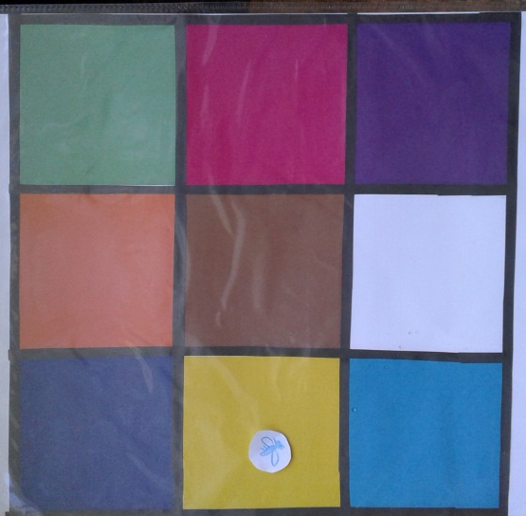

Остановка восьмая. «Клетку за клеткой ты обведи, и узнаешь, что впереди!» Да, вы правильно догадались, у нас клеточный диктант. Возьмите игровизоры и маркеры. Начинаем. 1 клетка вправо, 2 вверх, 1 вправо, 2 вниз, 1 вправо, 3 вверх, 1 вверх вправо наискосок, 1 вниз вправо наискосок, 3 вниз, 1 вправо, 2 вверх. … (Диктую до середины, дальше дети дорисовывают сами). Что же видно впереди? (Город). У нас осталась последняя остановка. (Сигнал).
Последняя станция, девятая, и мы вернулись обратно. «Мы приехали, остановка, все задания позади, что больше понравилось, расскажи!» Ребята, расскажите, какие задания во время путешествия вам понравились больше всего и почему. А мне понравилось то, что вы были внимательны, активны и правильно выполняли задания. (Рефлексия)
